**[](http://areq.qc.net/accueil/)**





**Décembre 2017**

**AREQ-02**

**Saguenay – Lac-Saint-Jean**

**Secteur « B » Le Fjord**



***Site internet officiel : http://lefjord.areq.lacsq.org/***

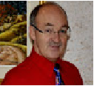

Président: Gaétan Boudreault



1re vice-présidente: Diane Larouche



2e vice-présidente: Renée Dion



Trésorier: Jocelyn Poirier

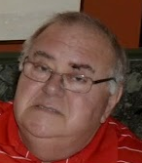

Conseiller: Louis-Marie Desbiens

Secrétaire: Marlène Houde 

**Sommaire**

Page 3 Mot du président

Page 4 Mot de le présidente régionale

Page 5 Comités nationaux

Page 5 Soutien aux arts

Page 6 Dates importantes

Page 7 Toujours en action

Page 7 Comité des femmes

Page 8 Capsule santé

Page 9-10 Nos dernières activités

Page 10 Fondation Laure-Gaudreault

Page 11-12 Méli-mélo

J'apprivoise mon poste de président lentement mais sûrement tout en assumant mon rôle de trésorier au sein du conseil régional. Durant les quatre derniers mois, j'ai eu l'impression d'être un cycliste qui montait une côte. Dès que je me voyais enfin rendu en haut, j'imaginais que la côte s'allongeait et que je ne pourrais jamais atteindre le sommet. Je peux vous dire que je pédale encore . . .

Je n'ai pas chômé: réunion du conseil sectoriel, du conseil régional, conseil national; formation en trésorerie, en secrétariat et en prise de la parole; représentation au déjeuner du mois, à la pièce de théâtre présentée par la société Alzheimer du Saguenay-Lac-Saint-Jean, au brunch de la journée de l'homme, au lancement du plan d’action de ville Saguenay (Municipalité amie des aînés 2017**-**2019) et j'en oublie. Mon cerveau m'a même envoyé un drôle de message: "As-tu pensé retourner au travail?"

De plus, j'ai fait plusieurs visites à l'hôpital pendant les neuf dernières semaines. Ma mère ayant été hospitalisée suite à une fracture du bassin.

Malgré tout, avec les membres du conseil sectoriel, nous avons réussi à maintenir la cadence. Jusqu'à maintenant, les activités que nous vous avons présentées ont été bien accueillies, car vous êtes nombreux à y participer. C'est une belle récompense de vous voir souriants et enthousiastes à chacune d'entre elles. Nous ne lâcherons pas tant que vous serez présents avec nous.

Finalement, en mon nom et au nom des membres du conseil sectoriel soit Marlène, Diane, Renée, Jocelyn et Louis-Marie, nous vous souhaitons un JOYEUX NOËL et une BONNE et HEUREUSE ANNÉE 2018!

**Gaétan Boudreault, président**

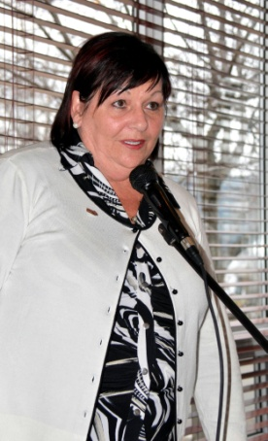**Mot de notre présidente régionale**

Bonjour

La première année après le Congrès est toujours très mouvementée.

Lors de la présentation du plan d’action aux membres des conseils sectoriels et aux responsables régionaux, certains nous ont fait prendre conscience, et avec raison, comment on peut quelquefois se laisser emporter et oublier que nous sommes bénévoles.

Je respecte et j’admire l’engagement de chacun et chacune, que ce soit au niveau des conseils, des comités régionaux et sectoriels et aussi de la Fondation Laure Gaudreault.

Je vous souhaite pour l’année 2018, amour et bonheur. Profitez de cette période de réjouissance avec ceux et celles que vous aimez. Je vous souhaite également des moments merveilleux, des moments de détente et de joie, sans oublier la santé du corps et de l’esprit. Que tous vos désirs se réalisent.

Conservez cette énergie, cette joie de vivre tout au long de l’année.

***Joyeux Noël!***

***Bonne année!***

**Francine Tremblay, présidente régionale**

**Comités nationaux**

Le 13 octobre dernier, 5 membres de notre région ont été nommés sur les  
comités nationaux suivants:  
Statuts et Règlements: François Duperré, secteur Chicoutimi-Valin  
Environnement et développement durable: Réjane Bouchard, secteur Le Fjord  
Retraite: Diane Boily, secteur Lac-St-Jean  
Comité des Hommes: Wayne L. Dacres, secteur de La Jonquière  
Comité des Femmes: Martine Beaulieu, secteur de La Jonquière  
Nous les félicitons tous et leur souhaitons une année enrichissante et fructueuse.  
  
De plus, le CA qui forme et nomme les comités a modifié le nom de deux comités:  
le Comité de la Condition des Hommes devient le *Comité des Hommes*  
le Comité de la Condition des Femmes devient le *Comité des Femmes*

**Francine Tremblay, présidente régionale**

**Soutien aux arts**

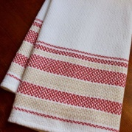Le programme "Soutien aux arts" vise à soutenir et encourager les membres de l’AREQ qui s’investissent dans une démarche artistique. Cette année, c'est au tour de notre secteur à bénéficier d'une subvention pour soutenir nos membres "artistes" de tout genre. Seulement les membres peuvent s'inscrire. Pour ceux et celles qui sont intéressés, je vous demande de me faire parvenir votre inscription par courriel à: gaetan@royaume.com ou par téléphone au 418-544-7764. Le conseil sectoriel choisira les artistes qui profiteront de cette opportunité. La date limite pour nous signifier votre intérêt est le 15 janvier 2018.

**Dates importantes à inscrire à votre agenda**

Le jeudi 7 décembre à 18 h, ce sera le souper de Noël à l'Auberge des Battures. Les conjointes et les conjoints sont invités à y participer. Le coût du repas est de 20 $ par personne. Voici ce que le chef suggère:

***Menu***

***Risotto de champignons sauvages et fromages régionaux***

***Crème de légumes***

***Pavé de saumon, sauce vierge aux épices boréales***

***Pommes de terre confites***

***ou***

***Joue de boeuf braisé, sauce whisky et érable***

***Purée de pommes de terre***

***Gâteau mousse aux fruits rouges***

***Café, thé***

Le tout se terminera par une soirée dansante.

L'activité de la St-Valentin aura lieu le vendredi 9 février 2018. Nous vous attendons pour 10 h à l'Île du Quilleur. Nous pourrons jouer aux quilles, au scrabble ou aux cartes. Il sera aussi possible, pour ceux qui le désirent, d'aller marcher ou faire de la raquette. Le dîner sera servi sur place. C'est une activité où les conjointes et les conjoints sont invités.

Pour l'activité concernant la Journée internationale de la femme, lire le texte de Marie-Paule Tremblay, responsable du comité des femmes, dans le présent bulletin.

**Toujours en action**

Je veux remercier les membres de l'AREQ le Fjord pour la confiance qu'ils m'ont accordée afin que je puisse partager une de mes passions. Enseigner l'espagnol à toutes ces personnes allumées fut un grand privilège. Je vous souhaite à tous de poursuivre votre désir de communiquer dans cette langue et même d'explorer d'autres moyens de communication. Le programme "Toujours en action" nous motive dans ce sens.

¡Feliz Navidad y Anõ Nuevo a todos, Prosperidad, Amor y Paz!

**Louise Minier, enseignante**

**Comité des femmes**

La santé, le plus précieux des cadeaux !

*"La santé bouge, la maladie ne bouge pas".* Charles Du Bos

Cette citation me sert de clef pour ouvrir la porte sur un sujet qui nous concerne toutes et tous : la santé.

Le rêve de chacun n’est-il pas de vieillir en santé ?



En compagnie de Guillaume Poulin, kinésiologue, venez découvrir et expérimenter avec moi des façons toutes simples d’y parvenir.

En compagnie de votre conjoint ou de vos amies, venez souligner d’une manière différente la journée internationale des femmes du 8 mars 2018.

Surprenez-nous par votre présence nombreuse au foyer de la culture, édifice du Musée du Fjord, dès 13 h 30.

Un café avec échange suivra.

**Marie-Paule Tremblay, responsable**

**Capsule santé**

****Nous vous présentons la deuxième partie de l'article écrit par Marianne Paré, pharmacienne, concernant les vaccins. Celui-ci concerne le zona.

**Le zona :Zostavax II®**

**Pour qui** : recommandé chez les 60 ans ou plus, car c’est à cette période que la fréquence et la gravité du zona commencent à augmenter.

**Coût**: environ 200 $

**Quand le recevoir?** N’importe quand dans l’année

**À quelle fréquence?** dose unique (pour le moment, la durée de protection est inconnue au-delà d’une période de 5 ans)

**À éviter pour :**

* Des personnes ayant vécu un épisode de zona dans les 6 derniers mois (délai minimal). La plupart des infirmières et des médecins préfèrent attendre 12 mois.
* Anaphylaxie suivant l’administration d’une dose antérieure du même vaccin ou d’un autre produit ayant un composant identique.
* États d’immunosuppression (Contre-indications relatives. Certaines personnes pourraient recevoir le vaccin quand même)
* Grossesse.
* Tuberculose active non traitée
* Chez les personnes ayant pris des antirétroviraux dans un délai de moins de 24 h.

**Déjeuner des nouveaux membres**

Le 1er septembre, lors de notre déjeuner d'accueil des nouveaux membres retraités, 6 membres y ont participé. Les nouveaux membres retraités sont mesdames Ginette Cormier, Madelaine Dorval, Johanne Dumais, Angéline Gagné, Suzie Paré, Louise Simard, Lucienne Tremblay, Pascale Tremblay et messieurs Jean-Maurice Boulet et Camille Gilbert. Ce fut un déjeuner sous le signe de la bonne humeur et nous leur souhaitons la bienvenue.

**Activité de la rentrée**

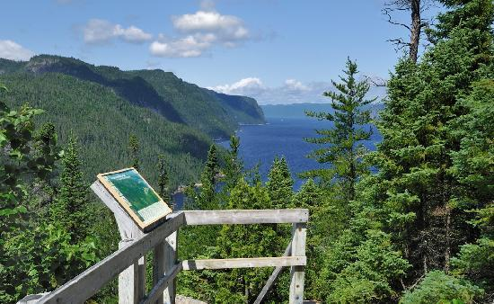Notre première activité s'est déroulée à L'Anse-Saint-Jean. Ce fut une belle journée et très bien organisée. Nous avons visité les tableaux sous le pont couvert. Les belvédères de l'anse à la Tabatière nous ont offert un panorama sur le Fjord du Saguenay à nous couper le souffle. Le repas servi au Bistro de l'Anse nous a plus que rassasiés. Un merci particulier à Johanne Houde qui nous avait organisé cette activité. Elle n'avait rien oublié; elle avait même réservé le soleil.

**Activité "Hommage aux 80 ans et plus"**

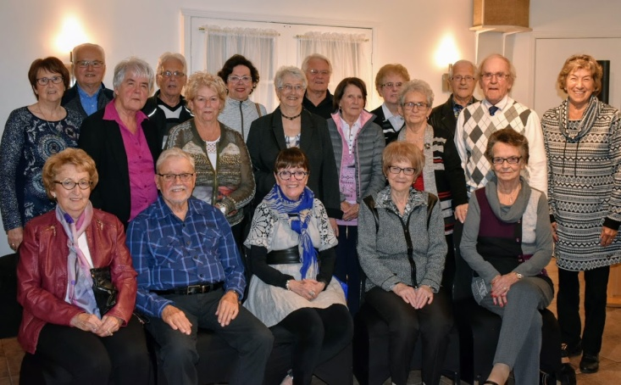Cette année encore l'activité a plu à nos 20 membres aînés présents. L'animation enjouée lors de la visite à la fromagerie Boivin par Véronique Boivin a captivé notre attention. Le dîner a été servi au restaurant La Normande. Finalement, Renée Dion a improvisé une chorale et nous avons chanté quelques chansons.

**Dîner des membres**

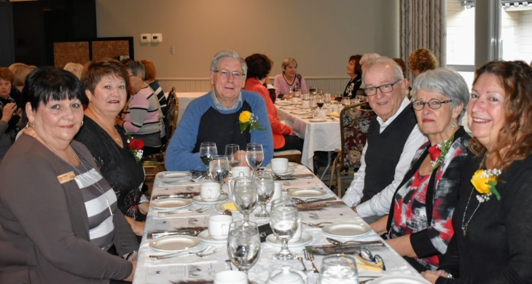Notre dîner des membres a eu lieu à l'Auberge des 21. Nous étions 79 personnes, dont 77 membres et 2 invités. Nous avons dégusté un repas hors de l'ordinaire. Nous avons souligné notre appréciation à Georges Arseneault pour le travail qu'il a accompli comme webmestre et à Réjane Bouchard qui fut notre présidente pendant les six dernières années. Nous ne pouvions passer sous silence tout le travail qu'ils ont accompli bénévolement pour rendre notre association encore meilleure. Ce sera surprenant de vous revoir inoccupés lors de nos prochaines activités.

**Fondation Laure-Gaudreault**

Bonjour, pour débuter, je voudrais vous dire merci pour votre générosité lors de nos activités. Il n’est pas toujours facile d’organiser ou de trouver des moyens de financement. Donc le 17 janvier 2018, lors de notre déjeuner du mois au restaurant chez Mikes, nous aurons une vente de livres et de casse-têtes. Apportez vos livres et casse-têtes usagés et vous pourrez repartir avec du nouveau à prix modique. Vous êtes les bienvenus même avec un ami. Il n'est pas obligatoire d`être membre de l’AREQ. Vous pourrez recevoir un reçu fiscal pour un don de 15 et plus. Venez en grand nombre on vous attend.

**Diane Larouche, responsable**



****N'oubliez surtout pas tous les 3e mercredis du mois, notre déjeuner au restaurant chez Mikes. Un membre a le bonheur de gagner son déjeuner et le propriétaire nous donne également un certificat cadeau de 5 $ comme prix de présence. Bienvenue à tous les membres.

**Au fil du temps**



C'est avec beaucoup de regret que nous vous rappelons que nous avons perdu un de nos membres le 25 septembre dernier, soit monsieur Claude Lemieux.

**Membre recherché**

L'AREQ est à la recherche de madame Pauline Boudreault, une de nos membres. Plusieurs tentatives pour tenter de la rejoindre par téléphone, par courrier et par courriel sont demeurées vaines. J'ai téléphoné au manoir Champlain, la dernière adresse que nous ayons et ils ne savent pas où elle a déménagé. Si vous avez des informations la concernant, contactez-moi par téléphone ou par courriel.

**Au conseil sectoriel . . .**

Une nouvelle chronique s’ajoute dans notre bulletin sectoriel. Dans celle-ci, un mélange de statistiques, des questionnements qui vous feront réfléchir sur différents sujets, des façons d’économiser, un peu de tout, quoi… Cette plume sera assumée par Marlène Houde, secrétaire du CS.

Saviez-vous que nous sommes le seul CS au Saguenay Lac-Saint-Jean à demander une cotisation annuelle aux non-membres (10 $). Ailleurs, il n’y a pas de cotisation annuelle. Cependant, lors d’une activité, un montant supérieur à celui des membres est demandé. Le conseil se penchera sur le sujet et des modifications, s'il y a lieu, vous seront proposées lors de la prochaine assemblée générale.

Saviez-vous que nous sommes aussi le seul CS qui invite les conjoints au souper après l’assemblée générale? Ailleurs, il n’est réservé qu’aux membres. Lors des prochaines semaines, nous prendrons une décision qui vous sera communiquée dans le prochain bulletin sectoriel.

# Saviez vous que l'AREQ offre des bourses pour le soutien à la formation?

Le programme de bourses s’adresse aux membres réguliers de l’AREQ ainsi qu’à leurs enfants ou petits-enfants (à condition qu’ils soient âgés d’au moins 12 ans).

Le sujet d’étude peut être lié autant à un champ d’intérêt personnel (arts, communications, etc.) que professionnel (éducation, santé, etc.).

Les candidates et candidats doivent remplir le [formulaire de mise en candidature](http://areq.lacsq.org/fileadmin/user_upload/Divers/Formulaire_Candidature_Bourse_AREQ.pdf). Les bourses sont d’un minimum de 300 $ et d’un maximum de 500$. Pour plus d'informations, consultez le site de l'AREQ.

|  |  |
| --- | --- |
| **AREQ :** | **1 800 663-2408** |
| **TÉLÉCOPIE:** | **418 525-0769** |
| **SITE WEB :** | **http://lefjord.areq.lacsq.org/** |

**MERCI À NOTRE PARTENAIRE**



**Marie-Eve Bédard, Service de reprographie**

**École secondaire des Grandes-Marées**